新 书 推 荐

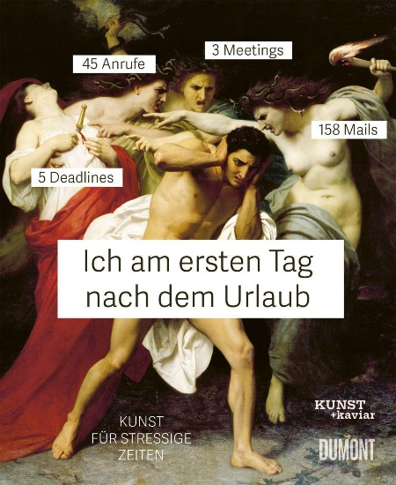
中文书名：《休假回来我的办公状态如图：80幅名画梗图，打工人的真实日常》
英文书名：ME ON THE FIRST DAY BACK AFTER HOLIDAY
作 者：KUNST + kaviar
德语书名：Ich am ersten Tag nach dem Urlaub: Kunst für stressige Zeiten
出 版 社：DuMont Buchverlag GmbH & Co. KG
代理公司：ANA/Brady
页 数：112页
出版时间：2026年4月
代理地区：中国大陆、台湾
审读资料：电子稿
类 型：大众文化

内容简介：

日常工作，总有起起落落：休假归来，发现下一个小长假还遥遥无期时的沮丧；刚认识新同事，三秒钟就忘了对方名字时的尴尬；一觉醒来，发现当天的第一场团队会议还有五分钟就要开始时的惊慌；邮件里提了五个问题，老板却只回了一句“好的”时的失望。没错，这些滋味我们再熟悉不过。从闹钟响起到下班，这就是我们的日常。带着幽默感去面对，日子就会轻松一些。就像“艺术＋鱼子酱”（KUNST + kaviar）所做的那样。

赶不完的截止日期、睡不够的觉、喝不完的咖啡，让这几位艺术史学家萌生了将艺术与梗图结合的想法。于是，一幅画配上一句话，让人会心一笑。这种自发的自我疗愈，逐渐变成了她们在Instagram上传播艺术知识的一种方式——“周一梗图”（Meme Monday）。

本书收录了80幅梗图，每一幅都能让我们从中看到自己的影子。

作者简介：

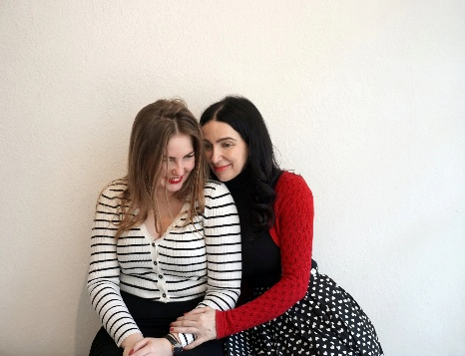
“艺术＋鱼子酱”（KUNST + kaviar）的创办者是安杰利卡·施珀特（Anjelika Spöth）和卡琳娜·切尔年科（Karina Chernenko）。这对母女居住在卡塞尔（Kassel），专注于艺术与文化教育。她们均为艺术史科班出身，与德国各地的博物馆合作，撰写艺术相关文章、策划展览、主持活动，并带领工作坊。她们希望让艺术走下神坛，打破隔阂，让人们看到：文化并非精英专属，而是生活中不可或缺的一部分。

感谢您的阅读！
请将反馈信息发至：版权负责人
Email：Rights@nurnberg.com.cn
安德鲁·纳伯格联合国际有限公司北京代表处
北京市海淀区中关村大街甲59号中国人民大学文化大厦1705室, 邮编：100872
电话：010-82504106
公司网址：http://www.nurnberg.com.cn
书目下载：http://www.nurnberg.com.cn/booklist_zh/list.aspx
书讯浏览：http://www.nurnberg.com.cn/book/book.aspx
视频推荐：http://www.nurnberg.com.cn/video/video.aspx
豆瓣小站：http://site.douban.com/110577/
新浪微博：安德鲁纳伯格公司的微博_微博 (weibo.com)
小 红 书：“安德鲁读书”， “安德鲁童书”
微信订阅号：ANABJ2002


